Цифровой регулятор влажности
Руководство пользователя

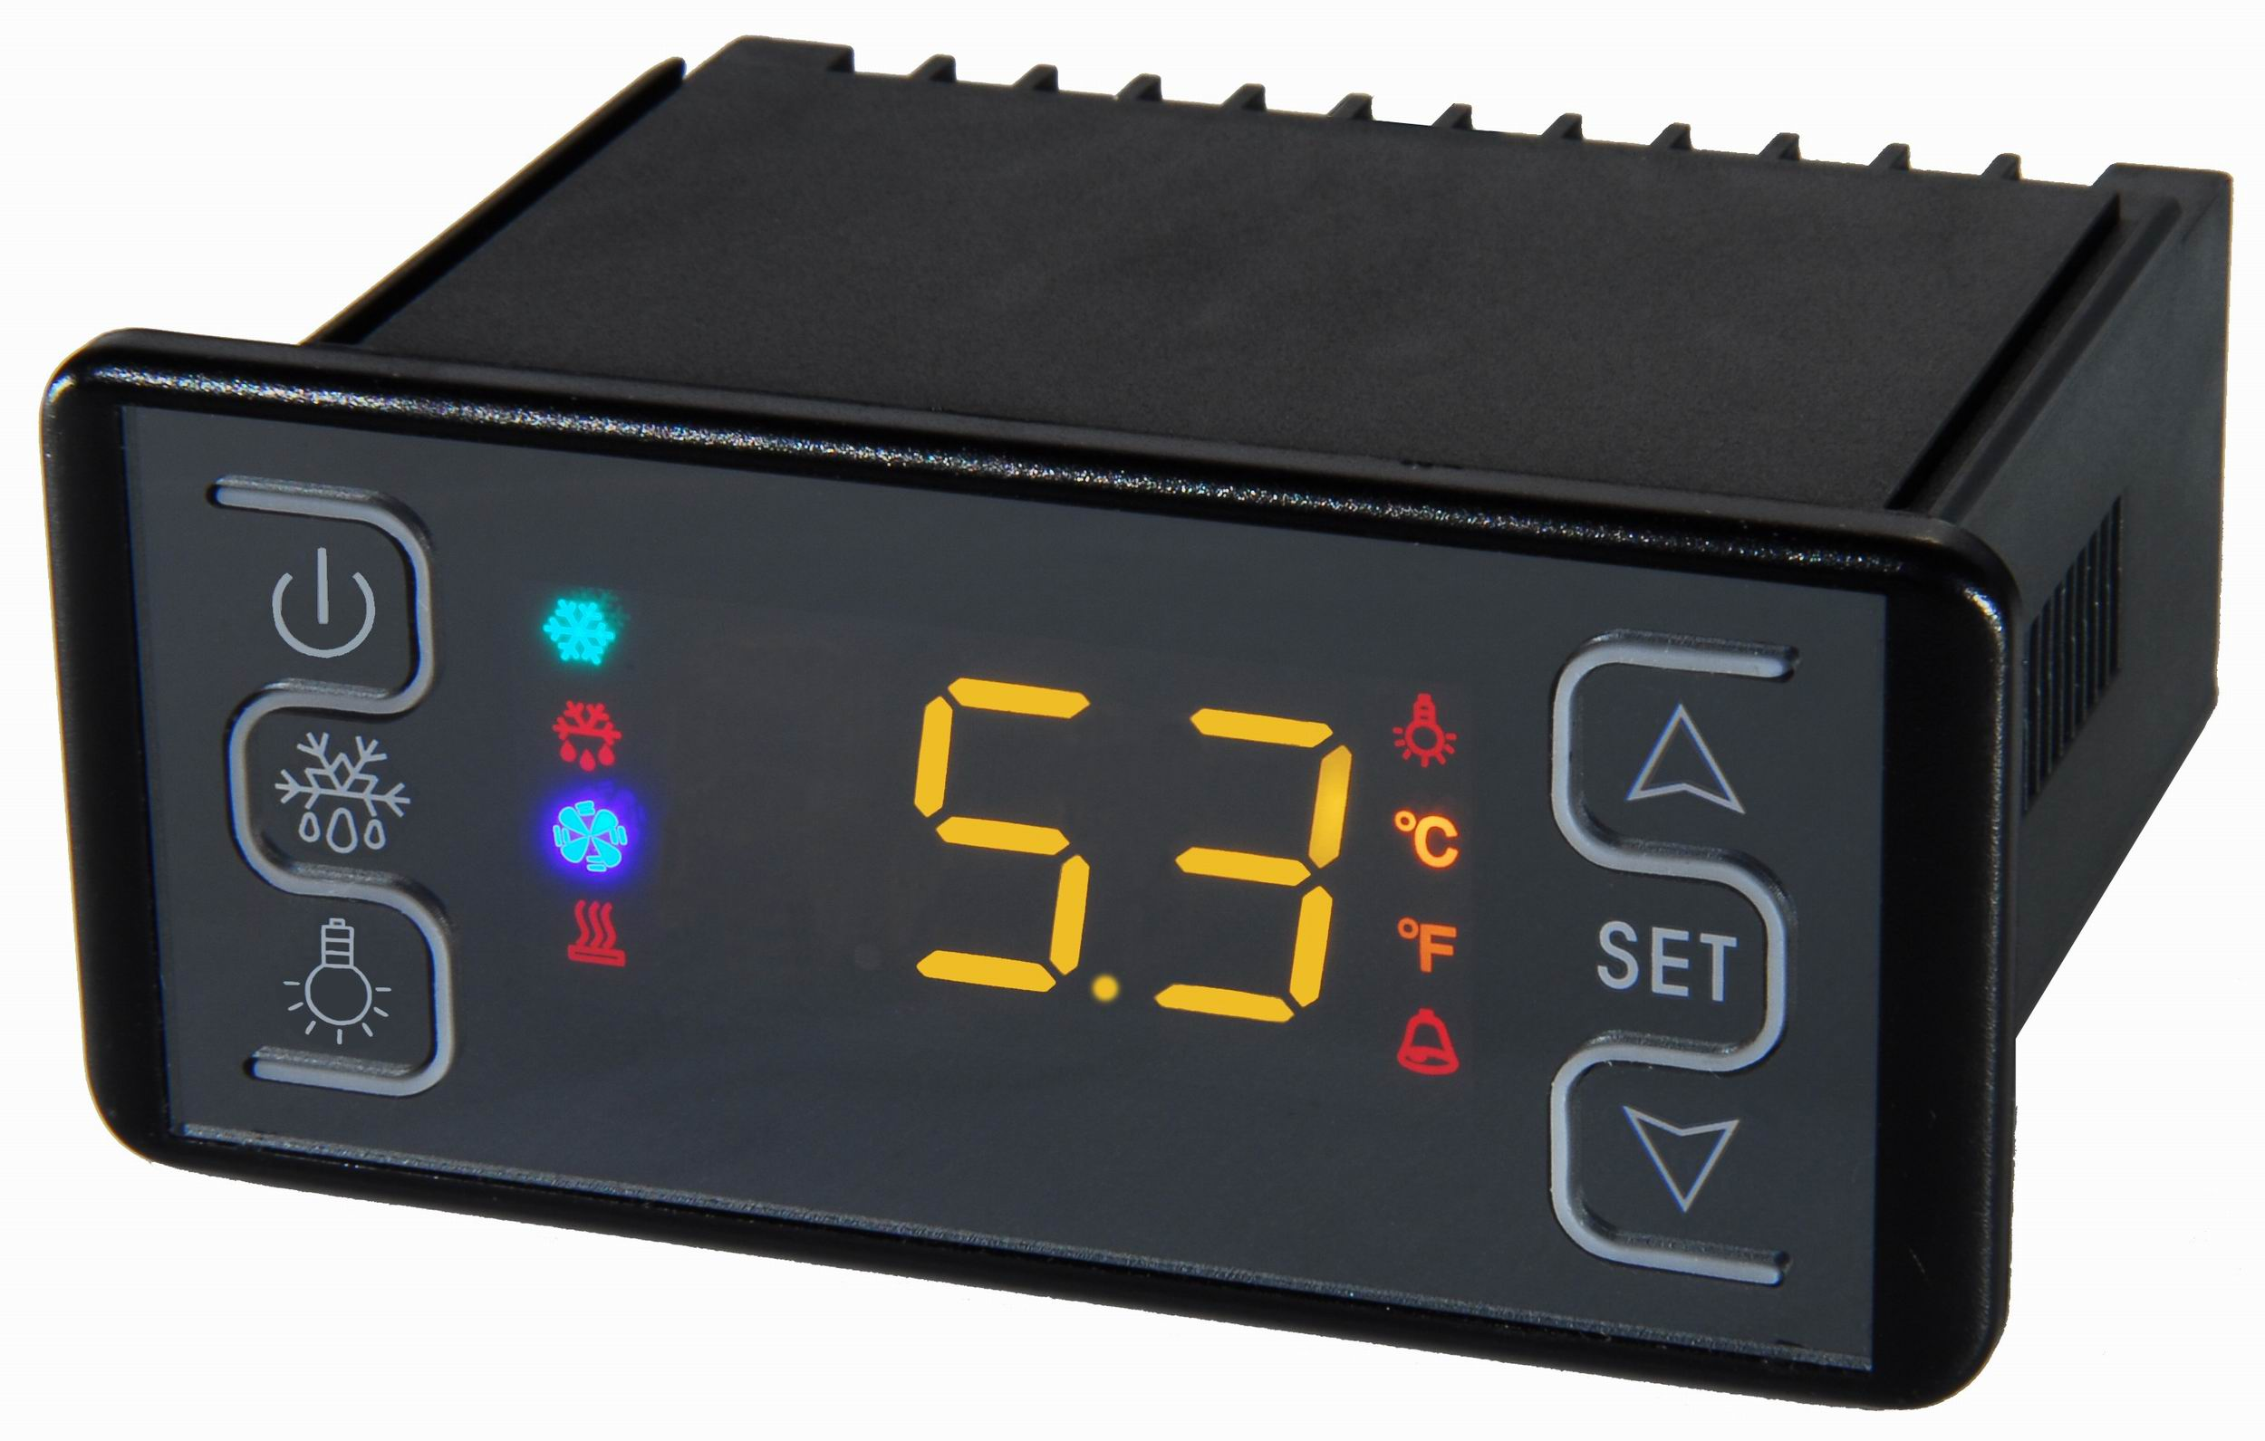

Функциональные возможности
- Интегрированный интеллектуальный регулирующий элемент, обладающий малыми размерами. Может использоваться с одним компрессором высокого давления.
- Отображение температуры (возможность переключения между °C и °F) / Регулировка температуры / Управление подсветкой / Хранение значений / Ручное и автоматическое размораживание при отключении компрессора / Настройка времени и температуры отключения компрессора / Самоконтроль / Блокировка параметров

Спецификация
Параметр | SF-632
Электропитание | 230 В переменного тока
Датчик температуры | NTC, двойной датчик (для температуры холодильной камеры и для контроля размораживания), 2m(L)
Диапазон измеряемой температуры | от –45 °C до 66 °C  от –45 °F до 150 °F
Точность | ±1 °C  ±2 °F
Диапазон устанавливаемой температуры | от –45 °C до 45 °C  от –45 °F до 120 °F
Заводские настройки | 0 °C  32 °F
Размеры, Д × Ш × Г | 77 × 35 × 60 мм
Размеры монтажного отверстия, Д × Ш | 71 × 29 мм
Температура окружающей среды | от –10 °C до 60 °С  от 14 °F до 140 °F
Относительная влажность | от 20% до 90% (без конденсата)
Характеристики выходного контакта | - Компрессор: нормально разомкнутый, 16 А/250 В переменного тока  (можно использовать с одним компрессором высокого давления; если требуется больше, необходимо подключать замыкатель переменного тока)  - Подсветка: нормально разомкнутый, 5 А/250 В переменного тока

Операции, выполняемые с передней панели
1. Корректировка установленной температуры (температуры остановки компрессора)
- Нажмите кнопку , отобразится установленная температура.
- Нажмите кнопку  или  для изменения и сохранения нового значения. Нажмите кнопку для выхода из режима изменения и для отображения температуры холодильной камеры.
- Если в течение 6 секунд не происходит нажатия какой-либо кнопки, отобразится температура холодильной камеры.
Диапазон корректировки установленной температуры определяется параметрами E1 и E2.
2. Включение и выключение. Нажмите кнопку  и удерживайте ее в течение 3 секунд для отключения режима охлаждения и всех управляющих выходов. Нажмите повторно кнопку и удерживайте ее в течение 1 секунды для включения питания. Отобразится измеренное значение температуры, и после задержки прибор перейдет в режим охлаждения.
3. Подсветка. Нажмите кнопку для включения или выключения подсветки.
4. Ручные запуск и остановка размораживания. Нажмите кнопку  и удерживайте ее в течение 6 секунд для запуска или остановки размораживания.
5. Отображение температуры испарения. Нажмите кнопку и удерживайте ее в течение 6 секунд для отображения температуры испарения. Через 6 секунд отобразится температура холодильной камеры.
6. Индикатор охлаждения. Во время охлаждения индикатор горит; когда температура холодильной камеры становится постоянной, индикатор выключен; во время задержки индикатор мигает.
7. Индикатор размораживания. Во время размораживания индикатор горит; когда размораживание останавливается, индикатор выключен; во время задержки размораживания индикатор мигает.
8. Настройка параметров
- Нажмите кнопку и удерживайте ее в течение 6 секунд для входа в режим настройки параметров. На экране мигает «E1».
- Нажмите повторно кнопку для перехода к параметру, который требуется изменить: E2 > E3 > E4 > … > C1 > E1.
- Нажмите кнопку или для изменения значения параметра.
- Если в течение 6 секунд не происходит нажатия какой-либо кнопки, отображается температура холодильной камеры.
Параметр | Функция | Возможные значения | Значение по умолчанию
E1 | Нижний предел задания |  | –35 °C  –31 °F
  от –45 °C | до установл. значения
  от –45 °F | до установл. значения
E2 | Верхний предел задания |  | 20 °C  68 °F
  от установл. значения | до 45 °C
  от установл. значения | до 120 °F
E3 | Температурный гистерезис | от 1 до 10 °C  от 1 до 18 °F | 4 °C  7 °F
E4 | Задержка запуска компрессора | от 0 до 10 мин | 2 мин
E5 | Компенсация температуры комнаты | от –20 до 20 °C  от –36 до 36 °F | 0 °C  0 °F
E6 | Компенсация температуры испарителя | от –20 до 20 °C  от –36 до 36 °F | 0 °C  0 °F
F1 | Максимальное время размораживания | от 1 до 60 мин | 20 мин
F2 | Интервал между размораживаниями | от 0 до 24 ч | 6 ч
F3 | Температура остановки размораживания | от 0 до 20 °C  от 32 до 68 °F | 8 °C  46 °F
F4 | Отображение температуры во время размораживания | 0=Нормальное отображение  1=Последнее значение перед размораживанием | 0
C1 | Единица измерения температуры | C = градус Цельсия  F = градус Фаренгейта | C
9. Возврат к заводским настройкам. Нажмите кнопку и удерживайте ее в течение 1 секунды. Затем, не отпуская кнопку , нажмите кнопку и удерживайте кнопки в течение 6 секунд. Индикатор будет мигать, и все параметры вернутся к своим настройкам по умолчанию. Через 10 секунд прибор перейдет в обычный режим работы.
10. Блокировка параметров. В обычном режиме работы нажмите кнопку и удерживайте ее в течение 6 секунд для блокировки (если отображается «OFF») или разблокировки (если отображается «ON») параметров. При блокировке параметры отображаются, но их нельзя изменить, однако корректировка установленной температуры все равно возможна (заводская настройка – «ON»).
11. Изменение заводских настроек. Нажмите кнопку для изменения установленной температуры. Нажмите повторно кнопку и удерживайте ее в течение 6 секунд для перехода в режим изменения параметров. Еще раз нажмите кнопку и удерживайте ее в течение 6 секунд. На экране появится «COP», и измененные значения установленной температуры и параметров будут сохранены в качестве новых заводских настроек.

Подробная информация о функциях
1. Регулировка температуры
- После включения питания и времени задержки компрессор начинает работу, если температура холодильной камеры ≥ (установленная температура + гистерезис), и выключается, если температура холодильной камеры ≤ установленной температуре.
- В целях защиты компрессора он может запускаться заново, только если интервал между остановками компрессора больше времени задержки (параметр E4).
2. Функция размораживания
- Размораживание осуществляется, только если температура датчика испарителя меньше температуры остановки размораживания (параметр F3).
- Размораживание начинается автоматически через определенный интервал времени. Если температура датчика испарителя меньше температуры остановки размораживания, компрессор останавливается.
- Когда температура датчика испарителя превышает температуру остановки размораживания либо по истечении времени размораживания, размораживание заканчивается. Когда температура холодильной камеры становится больше (установленная температура + гистерезис), компрессор запускается.
- Если интервал между размораживаниями установлен в значение «00», функция автоматического размораживания отключена.
3. Отображение во время размораживания
- Если установлено значение параметра F4=1, значение температуры блокируется на время размораживания, и отображается значение температуры перед началом размораживания. После окончания размораживания актуальная температура отображается по истечении 20-минутной задержки. Во время задержки индикатор размораживания мигает.
4. Аномальные режимы работы:
- Если датчик холодильной камеры замкнут накоротко или перегрелся (температура выше 66 °C / 150 °F), отобразится «HH»; если датчик холодильной камеры разомкнут или переохладился (температура ниже –45 °C / –45 °F), отобразится «LL». Компрессор автоматически переходит в циклический режим: работа в течение 45 минут и перерыв 15 минут.
- Если датчик испарителя вышел из строя или вышел за пределы отображаемого диапазона, время окончания размораживания будет определяться только длительностью размораживания (параметр F1).

Примечания по установке
- Провода датчика должны располагаться отдельно от кабеля питания во избежание наведения высокочастотного шума. Электропитание нагрузки должно быть отделено от электропитания контроллера.
- При установке датчика его необходимо располагать проводами вниз. Датчик испарителя должен устанавливаться между ребрами испарителя в той области, где с наибольшей вероятностью самое толстое ледяное покрытие. Не размещайте датчик испарителя рядом с электронагревателем.
- Если необходимо установить датчик на расстоянии от контроллера, кабель датчика может быть удлинен до 100 м без необходимости повторной калибровки.
- Нельзя устанавливать регулятор температуры в местах, где капает вода.

Аксессуары регулятора температуры
- Датчик температуры – 2 шт.

Коммутационная схема

